16 мая в ст.Каневской прошли краевые соревнования «Спорт против наркотиков» в рамках реализации государственной программы Краснодарского края «Противодействие незаконному обороту наркотиков». Соревнования в 5 дисциплинах: метание мяча, разборка-сборка автомата, эстафета, определение азимута и первая медицинская помощь.   
Команда Брюховецкого района показала хороший результат:  
Ручка Валерия в комплексном зачёте заняла 3 место, завоевав золотую и бронзовую медали в метании мяча и ПМП, Изотов Андрей собрал комплект медалей в определении азимута, разборке-сборке АК и метании мяча, Коновалов Максим занял 2 место в определении азимута.

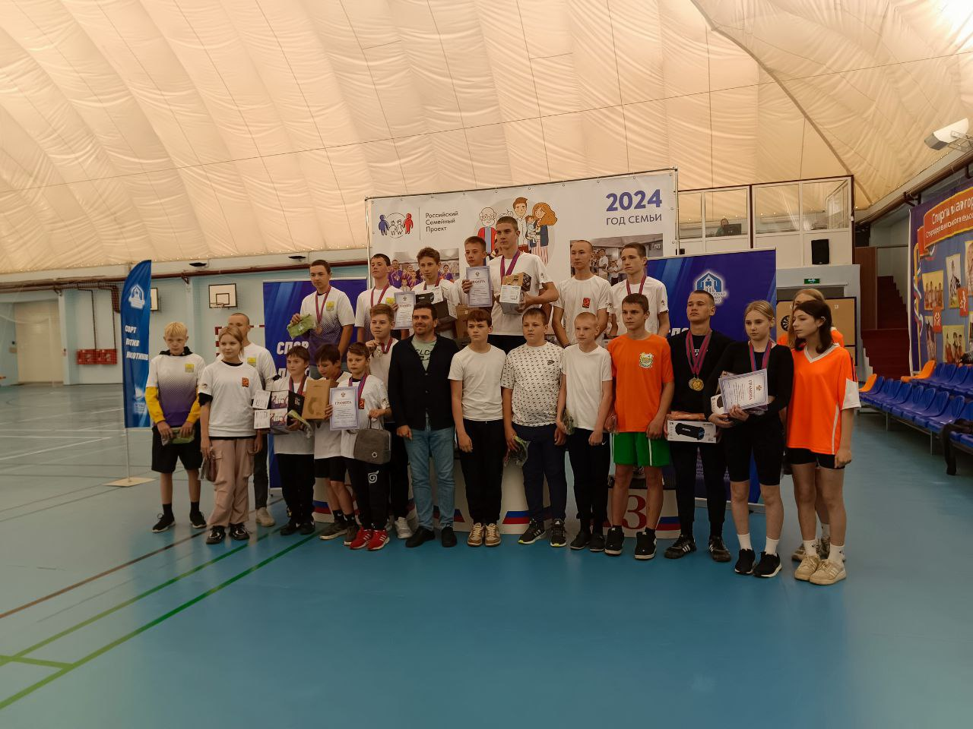

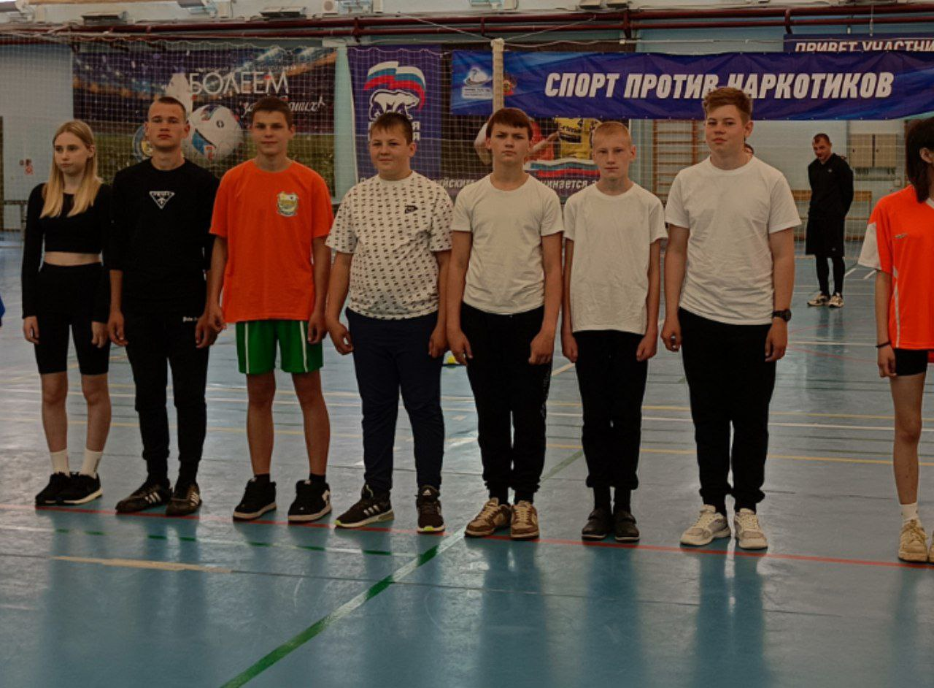

Ссылки на размещение информации в социальных сетях:

<https://t.me/otdelfkisamobr/3536>,

<https://vk.com/wall-211280473_691>,

<https://www.bruhoveckaya.ru/vlast/administraciya/otdels/otdel_sports/district_sports_news/?ELEMENT_ID=55249>.

Начальник отдела по физической

культуре и спорту администрации

муниципального образования

Брюховецкий район Д.Ю. Смелов